Прогулка меж строк
05.05.2017


Именной стипендиат Правительства Москвы
Антонина Фролова

Примечание: материал был подготовлен в конце марта 2017 года

Уже прошла треть весны, а погода нас не спешит радовать. Снег, дожди, солнце, плывущее в потоках холодного ветра… Грусть-печаль-тоска. Нет? Конечно нет! Именно сейчас нужно пробудить своего внутреннего сонного мишку и отправиться на прогулку! Своим маршрутом я выбрала три известных парка, о которых и пойдет мое повествование.

Казалось бы, начало весны, слякоть, грязь… Ну какое тут гуляние!

Примерно такие мысли одолевали меня, когда я ясным, но очень промозглым днем выбралась в Царицыно. Действительно, ни зелени, ни снега, ни-че-го…
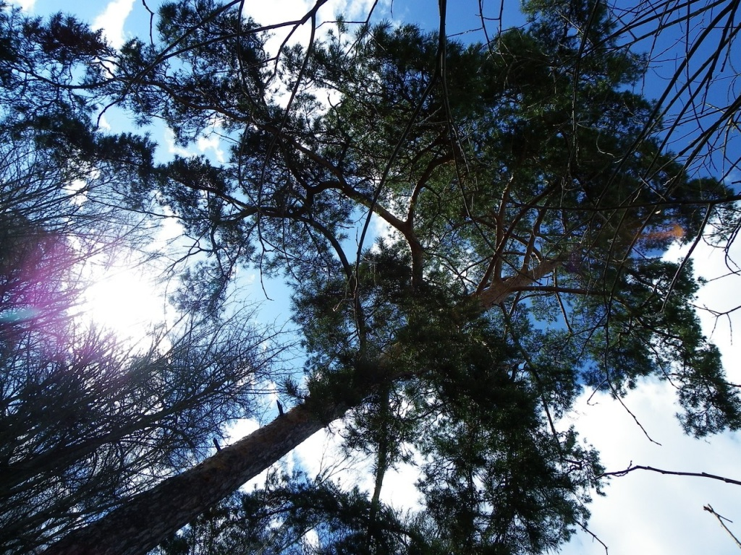

И я очень ошиблась! К слову, здесь я была впервые, так что все впечатления первичны, честны, и не омрачены слезинками ностальгии, что часто затуманивают взор.

Первое, что мне бросилось в глаза – это свет. Весь парк воздушен, легок, при входе тебя встречает озеро, что пока и сковано льдом, но в этом таится его затаенная прелесть. Дорожки манят вглубь, извиваются и стелятся под ногами, на протяжении всей прогулки (а это 4 часа!) не чувствуется ни усталости, ни скукоты от повторяющихся деревьев и кустарников. Каждый поворот таит новое сочетание полузастывшей глади, разбросанных скамеек и таинственных фонарей…
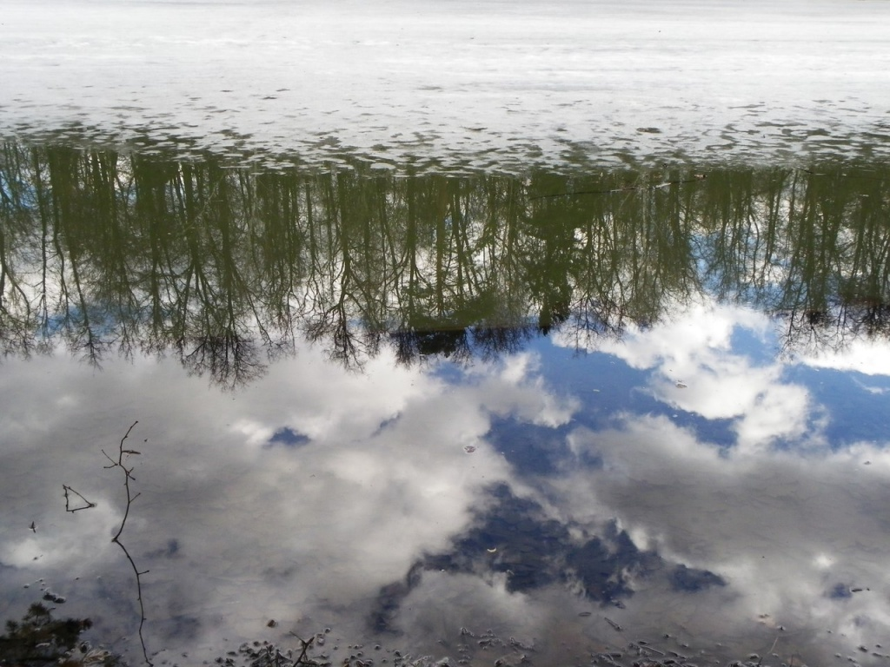

Отдельное внимание хочу уделить воде. Тут она гармонично и мягко вплетается в ритм островков, склоняющихся деревьев и подпоясывается яркими горбатыми мостиками. А цвета! Перелив отражений и глубин воды просто поражает воображение! Вот тут, у бортиков, она прозрачна и видно каждый листик, лежащий как будто у самой поверхности. Чуть дальше гладь покрыта плывущими облаками, зелеными отражениями деревьев и синей воды. Просто дух захватывает, как все эти компоненты смешиваются, дополняют друг друга…

А самое главное, что ты выносишь отсюда – это умиротворение. Сейчас все потихоньку просыпается и протирает сонные глаза и нам всем самое время пойти в это прекрасное место и получить частичку весны!

Коломенский парк…. С ним меня связывают и узы дома и памяти и, несомненно, чувства прекрасного. Но я говорю не о набережной, не о центральных улицах, которые красивы, но не те, нет в них той души и природы, что можно найти, просто углубившись внутрь.
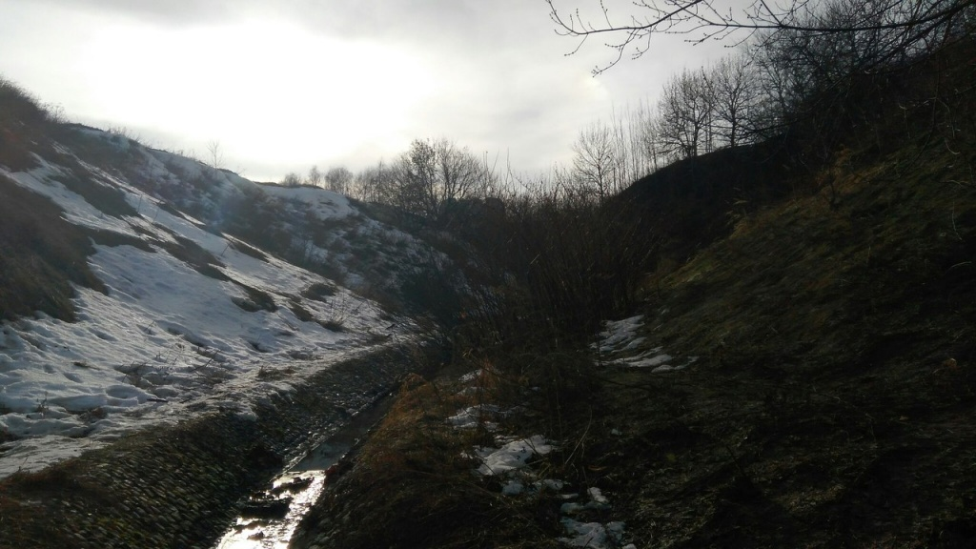

Пройдя буквально пару минут вверх, мы упираемся в деревянные резные ступени, ведущие вниз. Тяжелые, монументальные. В открывающемся котловане бежит веселый ручеек, журчащий о своих, ручейковых делах, а вокруг лежит снег, все никак не собирающийся уходить.

Вот, ты спустился – и попал как будто в другой мир: вымощенная булыжником дорожка ведет тебя по оврагу, виляя из стороны в сторону. Шум огромного мегаполиса скрылся за склонами, еще не освободившихся от зимней одежки, за деревьями, что все прихорашиваются к весне. Тихо…
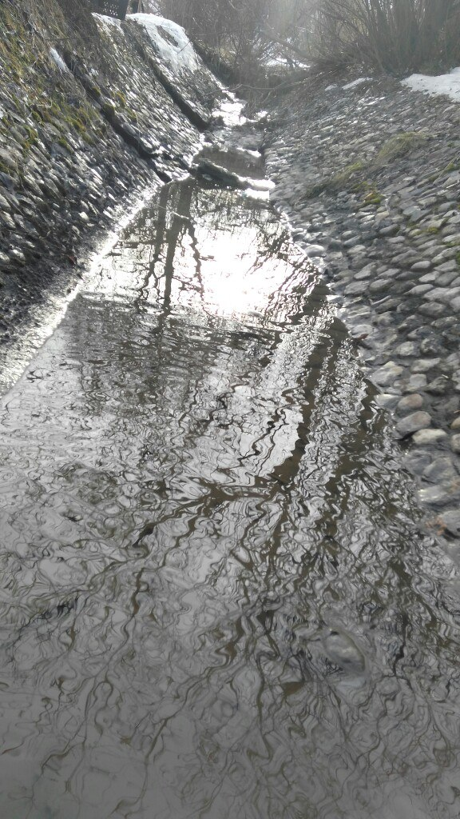

Каждая твоя прогулка по этому парку может отличаться от предыдущей. Сегодня ты пробираешься через овраги, завтра – прогуливаешься меж деревьев, а через неделю вообще выходишь к набережной! В этом вся прелесть – каждый маршрут уникален и интересен.

Безусловно, если нужно место для вдохновения, созерцания практически нетронутой природы, Коломенский подходит идеально. В нем можно пропасть на много часов, которые пролетят совершенно незаметно.

И последний маршрут в моем описании, но абсолютно не последний среди любимых – парк Горького. Здесь нет свободного буйства деревьев, вольготно растущих там, где им нравится. Все упаковано в аккуратные, прямые дорожки, перемежающиеся островами прекрасных фонтанов, маленьких кафешек и уютных скамеечек.
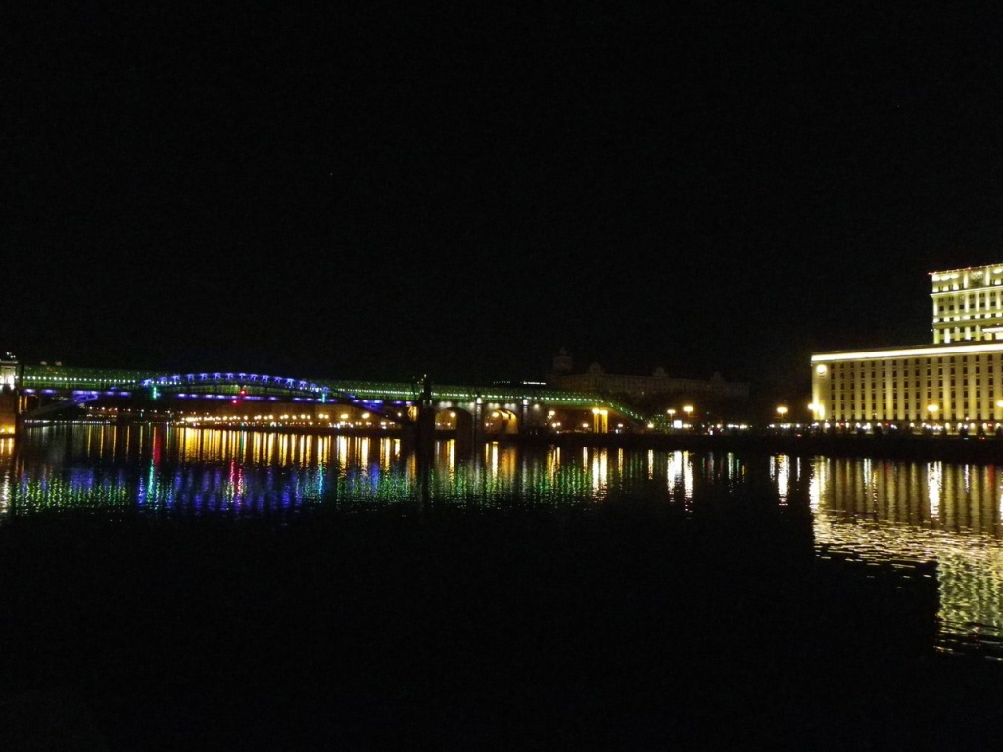

Хоть сейчас не работают фонтаны, а деревья не радуют своими нарядами, сюда надо, даже необходимо выбраться! Ведь самое прекрасное начинается с закатом солнца – как распускающиеся цветы, загораются фонари, подсветка, перемигиваются разноцветными лампочками гирлянды, манят теплым светом маленькие ресторанчики…

А иногда на улицах устраивают мастер-классы по танцам абсолютно разных направлений! Хочешь огненного танго? Добро пожаловать! Подвижных современных танцев? Да не вопрос! Эмоциональных латино-американских па? Ты обратился по адресу!
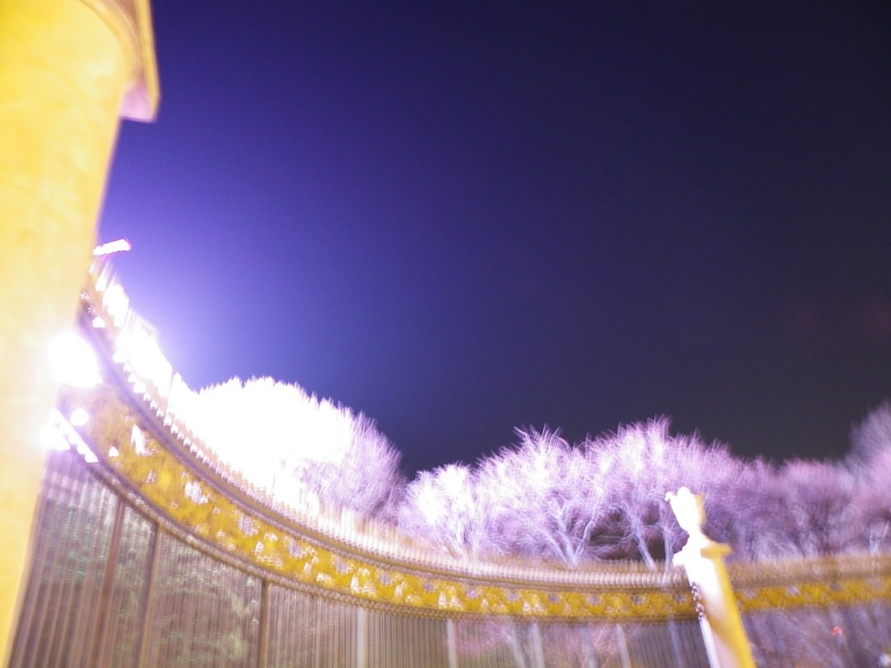

В общем, если хочешь встряхнуться, провести весело время и потусить с друзьями – этот парк самое подходящее для этого место!

Адрес страницы: http://centrprof.dtoiv.mos.ru/projects/pen-test/detail/5844384.html
ГБУ города Москвы «Городской центр профессионального и карьерного развития»

